4 GIORNI FRA AUSTRIA E GERMANIA

4 giorni e mezzo – dal 2 al 6 agosto 2013 - a spasso sull’ ALPENSTRASSE e ROMANTISCHSTRASSE alla ricerca di castelli, laghi e paesi caratteristici . Partiamo dalla Valle Camonica il venerdì sera, un po’ in ritardo rispetto all’ orario previsto causa problemi di lavoro . Risaliamo la strada che porta al Tonale e ci fermiamo a dormire a Dimaro in un parcheggio sul fiume adibito a sosta camper . Dopo una notte tranquilla partiamo molto presto per arrivare in giornata a FUSSEN e visitare la cittadina . Passata Innsbruck incominciano le difficoltà in quanto il traffico è da MILANO ORA DI PUNTA !!!!!!!!!!! In 2 ore facciamo 10 KM . Deviamo allora verso GARMISH e la scelta si rivela azzeccatissima : nessun tipo di intralcio, traffico inesistente e viaggio tranquillissimo ( alla faccia di tutti quelli che sono in coda sull’ altra strada !!! ) . In poco tempo giungiamo nella bella cittadina bavarese con i suoi famosi trampolini, le piste da sci e le facciate delle case dipinte con affreschi di stile religioso . 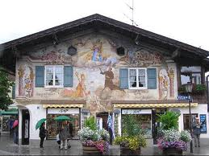

Lasciamo il camper in una strada laterale vicina al centro e la visita della cittadina ci consente di riposare e girovagare per l’area pedonale e le viuzze adiacenti curiosando i vari negozi ed ammirando le splendide opere d’arte religiosa delle case . Decidiamo di riprendere il viaggio e andiamo a controllare l’ orario di apertura del Castello di LINDERHOF per poter programmare la visita del giorno dopo . Vorremmo fermarci a dormire nel parcheggio camper del castello ma un cartello indica “ Divieto sosta dalle 21.00 alle 8.00 “ per cui andiamo nella vicina OBERAMMERGAU e ci sistemiamo nel parcheggio del centro commerciale in fondo al paese con altri 3 camper .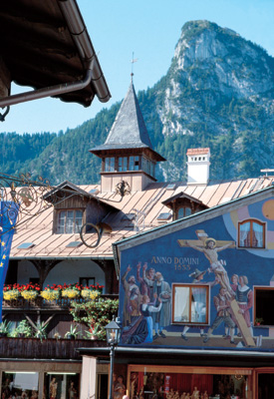

OBERAMMERGAU si presenta ancora più interessante di GARMISH . Le caratteristiche case dipinte presentano una serie di affreschi religiosi da far invidia a molti altri visti in varie chiese, italiane e non . Probabilmente nel passato la cittadina deve avere avuto qualche grazia divina poiché le case del centro e quasi tutti i negozi sono di stile religioso e le immagini sacre si sprecano . Comunque è una piacevole cittadina bavarese con una tranquilla area pedonale . Trascorriamo una notte tranquilla nel parcheggio vicino al supermercato “ NETTO “ e soprattutto fresca grazie ad un temporale che mitiga la calura : nel pomeriggio si sono toccati i 37 gradi . C’è anche la possibilità di utilizzare il camping all’ inizio del paese ma optiamo per questa soluzione . Vicino al centro ci sono altri parcheggi diurni utili per la sosta camper ma la notte la sosta è vietata . Al mattino partiamo per la vicina LINDERHOF ( 10 Km ) e , dopo aver pagato l’ accesso al parcheggio - € 3.00 il camper - lasciamo il mezzo nel parcheggio riservato ai camper in mezzo ad una pineta . Siamo i primi visitatori della mattina e dopo aver preso i biglietti - € 8.50 adulti, under 18 anni gratis – ci apprestiamo a visitare la splendida villa di Ludwig .

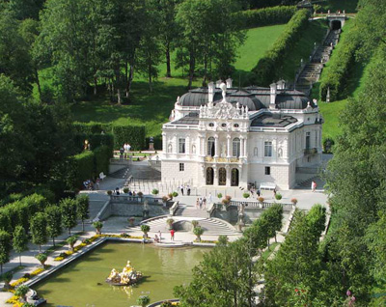
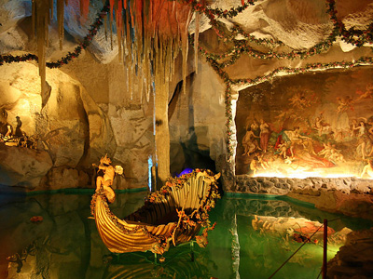 La visita in italiano incomincia alle 9.45 e dura circa 35 minuti . Gli interni sono maestosi e lussuosi all’inverosimile . Le varie sale lasciano a bocca aperta, soprattutto la camera da letto ( 100 mq ) e la sala degli specchi . Abbiamo la conferma che Ludwig aveva una ossessione per l’ oro e il lusso sfrenato ma anche intuizioni geniali come il “ tavolo che si apparecchia da solo “ : nella sala da pranzo il tavolo scendeva attraverso un meccanismo di carrucole fino alla cucina sottostante dove la servitù apparecchiava il tavolo e poi lo rimandava in alto . Grazie a questo meccanismo il re poteva pranzare tranquillamente senza avere camerieri che gli ronzavano attorno . Terminata la visita della villa/castello saliamo attraverso il parco e andiamo a vedere la grotta artificiale fatta costruire dal re . All’ interno della grotta un laghetto alimentato da una cascata artificiale e al centro una barca a forma di conchiglia dove Ludwig si faceva portare a spasso trainato da un cigno bianco . Sullo sfondo un arazzo con scene del Thannoiser di Wagner . Nella grotta fa abbastanza freddo e la nostra guida ci spiega che , al tempo di Ludwig, la sala era riscaldata da stufe ad aria nascoste nelle pareti che portavano la temperatura dell’ aria a 30° e quella dell’ acqua a 40° !!! Mica scemo il Ludwig !!! Usciamo dalla grotta e scendiamo attraversando l’immenso parco per recarci a vedere la “ Capanna dell’orso “ dove il re trascorreva parte del suo tempo . Risalendo poi verso l’ uscita ci troviamo in alto dalla parte opposta della villa e qui le fotografie si sprecano . La visita porta via l’intera mattinata, la passeggiata è abbastanza lunga ma fattibile a tutti e veramente interessante . Pranziamo nella pineta e poi siesta ritemprante . Nel pomeriggio partiamo alla volta del Santuario “ IN DER WIES “ sulla strada che da Linderhof porta a Steingaden e Fussen . Lasciamo il camper nel parcheggio a pagamento - € 1.00 ogni ora, minimo 2 ore – e ci avviciniamo alla chiesa . 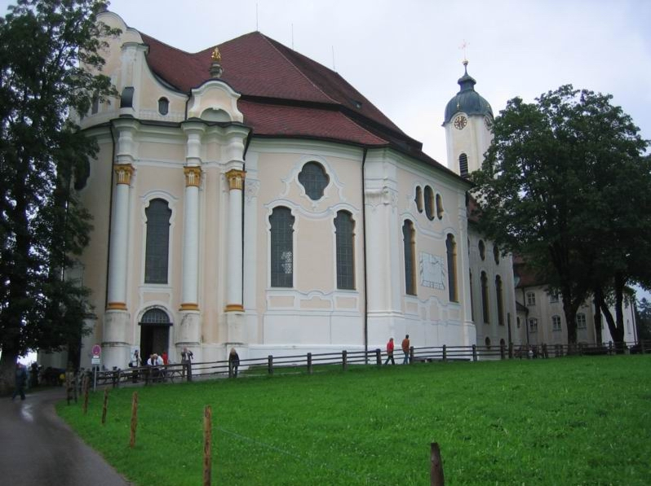 L’ esterno non è granchè : una semplice chiesa bianca in mezzo ad un prato con attorno mucche e galline che pascolano liberamente . MA L’ INTERNO ………. DA MOZZAFIATO!!! Non per nulla questo santuario viene chiamato “ La sala da ballo di Dio “ .
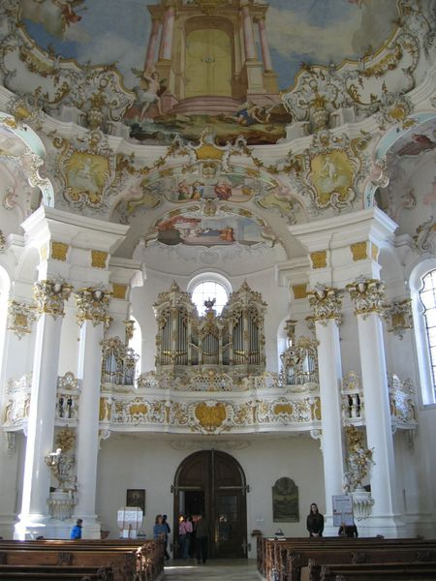La scelta del luogo per la costruzione della chiesa sarebbe legata ad un evento prodigioso : una contadina del luogo trovò nell’abbazia di Steingaden una statua di Cristo flagellato realizzata per la processione del Venerdì Santo del 1730 ma presto messa in disparte per il crudo realismo considerato traumatizzante per i fedeli e la trasportò nella sua masseria . Il 14 giugno 1738 la statua incominciò a lacrimare e tale e tanta fu l’eco di questo miracolo da suscitare un pellegrinaggio devozionale da ogni parte d’Europa . L’ entità del movimento dei fedeli verso la località bavarese spinse l’ abate di Steingaden a far erigere il santuario . 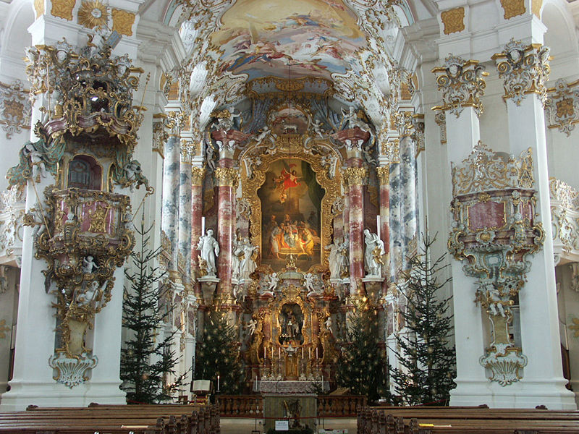
L’ interno , reso luminoso dalla pareti bianche, è ornato da succhi dorati che lasciano il visitatore a bocca aperta . Non voglio dilungarmi oltre nella descrizione, basta vedere le fotografie che ho allegato . Ma il consiglio è quello di vedere dal vero !!! Lasciamo ora il santuario e per passare la notte ci portiamo a FUSSEN . Vorremmo parcheggiare nell’area di sosta della cittadina in Hafnerstrasse 9 ma è stracolma per cui lasciamo il camper nel parcheggio adiacente al parcheggio della stazione ferroviaria . Il posto ci preoccupa per la notte per il viavai dei treni ma invece tutto è estremamente tranquillo : l’ ultimo treno passa alle 22.00 ed il primo parte alla 6.38 . Visitiamo la cittadina che merita ma ci lascia interdetti il fatto che la maggior parte dei negozi sia chiusa . Siamo al 4 agosto, in pieno periodo vacanziero e, a parte qualche bar e ristorante, tutto chiuso . Valli a capire gli austriaci ! Comunque riusciamo ad assaggiare il dolce tipico di Fussen : palline di pasta ricoperte da vari gusti, a volte però troppo dolci . Tornati al camper, partita a scala e poi a nanna; domani ci aspetta NEUSCHWANSTEIN . Grazie all’ esperienza di un viaggio precedente ci rechiamo al parcheggio camper del castello - € 7,00 tutto il giorno, no notte - di primissima mattina ed alle 8.15 siamo in coda per prendere i biglietti per la visita . 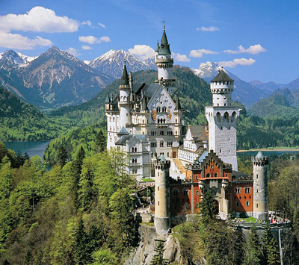 Nonostante siamo mattutini impieghiamo ben mezz’ora per fare i biglietti e quindi ci rechiamo a piedi al castello ( 15 minuti in salita ) . Nostra figlia Petia ( anni 9 ) è elettrizzata all’idea di poter vedere dal vivo “ il castello di Biancaneve “ che finora aveva visto grazie al cartone animato di Walt Disney . L’ interno è interessante, in stile medievale e sembra che da qualche porta nascosta possano uscire i cavalieri di re Artù . L’ interno non è così sfarzoso come Linderhof ma il fascino esterno del castello e la posizione dove è stato costruito lasciano esterrefatti. Molto bella comunque la Sala dei cavalieri . 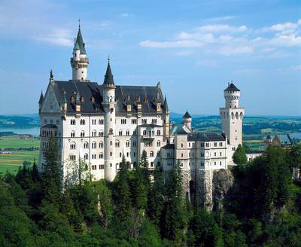 Usciti dal castello ci dirigiamo verso “ Marienbrucke “, punto panoramico sulla montagna che permette la vista dell’ intero castello con alle spalle il lago e la pianura circostante . Il ponte sembra un po’ traballare a causa della calca delle persone che lo affollano ma qui le fotografie si sprecano . Sono circa le 11.30 quando scendiamo verso il parcheggio e qui ci si presenta una scena apocalittica : la coda per i biglietti è lunga almeno 500 metri e più e, se noi abbiamo impiegato mezz’ora per i biglietti essendo quasi i primi visitatori, immaginiamo che molte persone non riusciranno neppure ad ottenerli . Inoltre la temperatura segna 38 gradi e la fila è sotto il sole . Minimo gli ultimi impiegheranno 3 ore ! Vi consiglio vivamente di optare per la scelta che abbiamo fatto noi anche perché la visita non è libera ma ad orario prestabilito con audio guide in italiano . Tornati al camper prepariamo il pranzo e , dopo esserci riposati, lasciamo il parcheggio a pagamento e ci dirigiamo verso INNSBRUCK . Se può servire, avvicinandosi alla città, giunti nei pressi di TELF si trova sulla strada un’ ottima fontana utile per ricaricare le cisterne . Attraversiamo la città austriaca nella parte a nord dirigendoci verso WATTENS perché vogliamo far vedere ai nostri amici il Museo Swarovski . Decidiamo però di trascorrere la notte sul lago , per cui proseguiamo oltre e ci dirigiamo verso l’ ATTERSEE, circa 30 km dopo Wattens . Ceniamo in uno spiazzo con vista panoramica sul lago e per la notte sostiamo in un parcheggio sterrato a pochi Km dal paese di Attersee . E’ il parcheggio di un parco tematico, gratis dalle 18.00 alle 8.00 . Al mattino ci riportiamo a WATTENS e lasciamo che i nostri amici visitino il museo ( noi l’abbiamo già visto in un precedente viaggio ) mentre io e mia moglie facciamo giocare la piccola del gruppo nel parco .
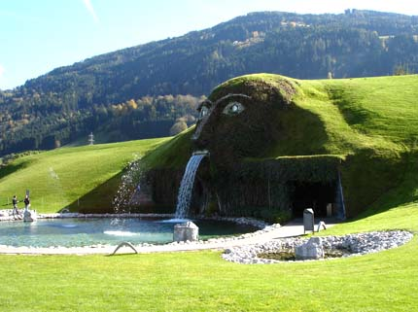Entrata museo.
Il museo è composto da 13 sale tematiche che illustrano al visitatore la storia della famiglia Swarovski attraverso le opere che è riuscita a realizzare . E’ una vasta e spettacolare esposizione celebrativa della nota azienda austriaca e comprende, oltre a cristalli di particolare pregio, opere d’arte contemporanea ed un duomo geodetico composto da 590 specchi . Nella sala d’ingresso , ben protetto, si trova il più grande cristallo lavorato del mondo, il “ Centenario “ , che ha ben 310.000 carati . Per trovare il museo, giunti alla rotonda in fondo al paese, seguire i cartelli marroni “ Svarovski Kristallwelten “ . Non ci son problemi di parcheggio presso il museo ma la sosta è solo diurna . Il nostro viaggio sta terminando per cui attraversiamo la periferia di INNSBRUCK e ci dirigiamo alla volta del Brennero per tornare in Italia . Se non si vuole imboccare l’ autostrada e quindi pagare la “ vignette “ ed il successivo “ Ponte d’ Europa “ conviene – noi l’abbiamo fatto molte volte – imboccare la strada statale che porta al passo . Dopo i primi 3-4 Km un po’ impegnativi causa le continue curve, la strada diventa scorrevolissima e si attraversano anche interessanti paesini . Proseguiamo sempre su strada statale fino a Mezzocorona dove deviamo verso il Passo del Tonale per tornare in Valle Camonica . Non sto a dilungarmi in commenti vari . Da notare solo che non ci sono mai stati intoppi, abbiamo parcheggiato ovunque senza problemi, la gente estremamente cordiale, nei vari paesi incontrati abbiamo trovato fontane per il carico dell’ acqua potabile e, ultimo ma non ultimo, abbiamo fatto gasolio in Austria al prezzo di € 1,359 !!! Per il resto luoghi incantati e interessantissimi, forse da visitare non in agosto ma in un periodo più calmo e con meno turisti . BUONA BAVIERA E BUON TIROLO A TUTTI .

